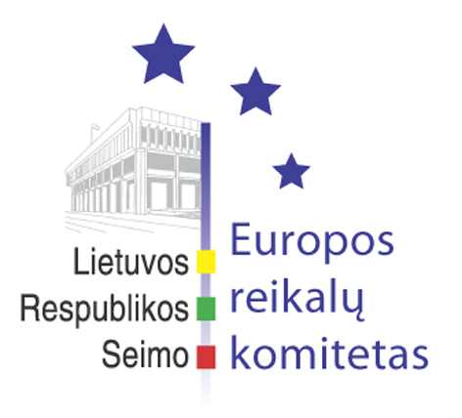
Seimo Europos reikalų komiteto pranešimas žiniasklaidai

2006-11-08

Europos reikalų komitetas iš dalies pritarė įstatymo dėl valstybės biudžeto ir savivaldybių biudžetų finansinių rodiklių patvirtinimo projektui

Š.m. lapkričio 8 d. Europos reikalų komitetas apsvarstė 2007 metų valstybės biudžeto ir savivaldybių biudžetų finansinių rodiklių patvirtinimo įstatymo projektą Nr. XP-1738. Finansų ministerijos sekretorius Edmundas Žilevičius pažymėjo, kad 2007 m. biudžete numatyti asignavimai paslaugų, techninių galimybių ir aplinkos gerinimui švietimo, socialinės apsaugos, sveikatos, visuomenės apsaugos bei kitose srityse, kuriais siekiama spartesnės visuomenės raidos ir jos ilgalaikės gerovės. Kitų metų nacionalinio biudžeto pajamos kartu su Europos Sąjungos lėšomis sudarys 22,1 mlrd. litų, tai yra 14,4 proc. daugiau nei buvo planuota 2006 metais. Užsienio reikalų ministerijos valstybės sekretorius Algimantas Rimkūnas prašė padidinti finansavimą Afganistano Provincijos atkūrimo grupei, kadangi Europos Komisija yra savo ruožtu numačiusi ES valstybių narių vykdomiems projektams finansavimą, kuriam reikalingas bendrafinansavimas. Europos teisės departamento generalinis direktorius Deividas Kriaučiūnas prašė papildomai skirti lėšų departamento nepaprastosioms išlaidoms, siekiant institucijos darbo efektyvumo ir viešumo, taip pat informacijos apie ES teisę teikimo operatyvumo ir tikslumo. Valstybės sienos apsaugos tarnybos vadas generolas Saulius Stripeika pastebėjo, kad kitais metais bus steigiama aviacijos eskadrilė Paluknyje, kurios visiškoms funkcijoms užtikrinti reikalingos papildomos lėšos. Komiteto išvados projekto rengėja Aldona Staponkienė atkreipė dėmesį, kad smulkiojo ir vidutinio verslo plėtra gali pristabdyti emigracijos procesus, todėl pasidžiaugė, kad kitais metais parama šiai sričiai išaugs. Komiteto išvados projekto rengėjas Rimantas Jonas Dagys kvietė komiteto narius iš dalies pritarti pateiktam biudžeto projektui, o taip pat pasiūlyti pagrindiniam Biudžeto ir finansų komitetui pritarti papildomiems minėtų institucijų prašymams. Šiam pasiūlymui dauguma Europos reikalų komiteto narių pritarė.
Taip pat komitetas pritarė Seimo nutarimo "Dėl Lietuvos Respublikos 2005 metų valstybės biudžeto įvykdymo apyskaitos" projektui Nr. XP-1248.
Komiteto nariai pasikeitė nuomonėmis dėl Europos Sąjungos ir Europos Tarybos bendradarbiavimo. Klausimą pristačiusi komiteto narė Birutė Vėsaitė, kuri taip pat yra ir Seimo delegacijos Europos Tarybos Parlamentinėje Asamblėjoje pirmininkė, pažymėjo, kad pagrindinis klausimas yra Europos Sąjungos ir Europos Tarybos funkcijų pasidalinimas. Europos reikalų komiteto pirmininko pavaduotojas Rimantas Jonas Dagys pastebėjo, kad pagrindinė Europos Tarybos funkcija yra žmogaus teisių monitoringas, kuris yra labai reikalingas, ypač valstybėse, nepriklausančiose Europos Sąjungai. Teisingumo viceministrė Eglė Radušytė pažymėjo, kad ES ir Europos Tarybos bendradarbiavimą galima toliau tobulinti, o ES Europos žmogaus teisių agentūros steigimas yra pagrįstas, todėl ministerijos yra palankiai vertinama iniciatyva kurti šią agentūrą. Užsienio reikalų ministerijos atstovai pažymėjo, kad Liuksemburgo ministras pirmininkas Jeanas Claudeas Junckeris asmeniškai yra parengęs pranešimą, kuriame konstatavo, kad Europos Taryba ir Europos Sąjunga yra unikalios ir skirtingos organizacijos, o steigiama Europos Žmogaus teisių agentūra turėtų prižiūrėti tik ES teisės įgyvendinimą ir Europos Taryba turėtų būti atstovaujama šioje agentūroje. Komiteto narė Zita Žvikienė priminė, kad Europos žmogaus teisių agentūros steigimui taip pat yra pritarę parlamentiniai Baltijos šalių ir Lenkijos Europos reikalų komitetai, tačiau klausimas dėl agentūros kompetencijos nėra išspręstas. Apibendrindamas diskusiją Europos reikalų komiteto pirmininkas Andrius Kubilius išreiškė nuomonę, kad žmogaus teisių užtikrinimo problema išlieka visose valstybėse, tačiau yra skirtinga problematika, todėl, pirmininko nuomone, jei ES sustiprins savo priežiūros institucijas šioje srityje, tuomet Europos Taryba galės didesnį dėmesį sutelkti į kitas už ES ribų esančias šalis.
Kitas Europos reikalų komiteto posėdis įvyks 2006 m. lapkričio 10 d.

Parengė:
Julijus Glebovas, 2396861, Julijus.Glebovas@lrs.lt

